**Pitch**

Eine Webapplikation, auf der anonym oder als eingeloggter User Spiele gespielt werden können

Als eingeloggter/verifizierter User kann man Spiele hochladen

Die Spiele werden in einem HTML-Canvas-Objekt dargestellt

[Eine einfache Javascript Library zur Erstellung von Spielen wird ebenfalls zur Verfügung gestellt (KEIN EDITOR).]????

**Stretchgoals**

* Community Building Funktionalitäten
* Meta-Achievements
* Wettbewerbe / Tournaments
* Rangliste
* Individuelles Voting
* Bookmark für Spiele auf Startseite
* Nutzerprofile

**Projektmanagement**

**Management-Tools**

Wir managen unser Projekt mit einem auf Scrum basierten, angepassten System. Dafür benutzen wir folgende Tools zum Fortschritts-tracking sowie zur Aufgabenverteilung und Kommunikation:

* Trello <https://trello.com/b/m2FYxekg/it-projekt-allgemein>
* Zeiterfassung [Projektarbeitszeit ITP](https://docs.google.com/spreadsheets/d/1I_IIdMlxufSQPlokWI-_jlF5IXfhtAguLi33zwStRew/edit#gid=0)
* Discord
* Zoom

**Effort Estimation**

ITP Kurs → 3 ECTS ~ 75h

7 Sprints a 2 Wochen = 14 Wochen

75/14 ~ 5h

⇒ 5 Stunden Arbeitsaufwand / Person / Woche

**Requirement Analysis**

1. **Funktionale Anforderungen**
   1. Web Plattform
   2. rudimentäre JS Engine (Library zur Canvas Manipulation)
2. **Nicht-Funktionale Anforderungen**
   1. Hosting Plattform?
   2. Techstack (XAMPP) - DJANGO?
   3. Frontend HTML-CSS-JS

## Agenda:

Vote - Microsoft ToDo oder Trello? -> Trello

GitHub Tutorial

Projektplanung

* ~~Requirements~~
* ~~Unterteilung -> APP (Webapp) Frontend und Backend, ENGINE (JS)~~
* ~~Core-Features~~
* ~~Effort Estimation~~
* ~~Zuständigkeiten abstecken (Merge-Konflikte vermeiden/verringern)~~

Phase 1 - MVP:

Team Frontend - Lino und Raphael

* Startseite und Design L
  + * Liste aller Spiele M
  + Navbar S
* Login-Screen S
* Registrierung M
* * User Profile Screen (Achievements) L
* Canvas Platzhalter Element S
* * Impressum und Datenschutzerklärung M

Team Backend - Adrian

* Datenbank L (inkludiert User Profiles, Achievements, Game Data)
* Table Userprofile M
* Table Spieleliste S
* * Table Achievements S
* Logik für Login und Registrierung L

Team Engine - Nino und Laurin

* Canvas mit Javascript Library XL
* Ajax Einbindung in Front-End M
* * weitere Funktionalitäten für die Engine L
* Ein Spiel ist implementiert (zu Testzwecken) M

# Effort Estimation

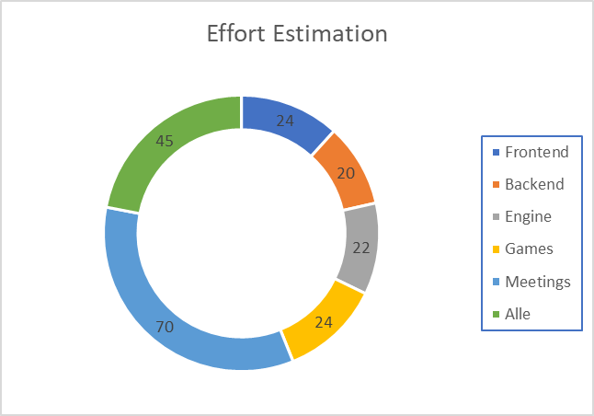

# Timeline

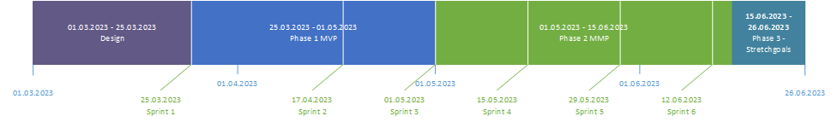

| **Feature** | **Team** | **Zeitaufwand** |
| --- | --- | --- |
| Startseite (Liste aller Spiele, Navbar) | Frontend - Lino und Raphael | 6 |
| Login Screen | Frontend - Lino und Raphael | 2 |
| Registrierung | Frontend - Lino und Raphael | 4 |
| Canvas Platzhalter Element | Frontend - Lino und Raphael | 2 |
| Datenbank (inkludiert User Profiles,  Achievements, Game Data) | Backend - Adrian | 6 |
| Table Userprofile | Backend - Adrian | 4 |
| Table Spieleliste | Backend - Adrian | 2 |
| Logik für Login und Registrierung | Backend - Adrian | 6 |
| Canvas mit Javascript Library | Engine - Nino und Laurin | 8 |
| Ajax Einbindung in Front-End | Engine - Nino und Laurin | 4 |
| Ein Spiel ist implementiert (zu Testzwecken) | Engine - Nino und Laurin | 4 |
| User Profile Screen (Achievements) | Frontend - Lino und Raphael | 6 |
| Impressum und Datenschutzerklärung | Frontend - Lino und Raphael | 4 |
| Table Achievements | Backend - Adrian | 2 |
| Weitere Funktionalitäten für die Engine | Engine - Nino und Laurin | 6 |
| Noodle Jump | Game - Alle | 8 |
| Farfalla Run | Game - Alle | 8 |
| Noch mehr Spiele (Stundenaufwand jeweils) | Games - Alle | 8 |
| Sprint 7x | Meetings - Alle | 35 |
| Wöchentliche Abstimmung 14x | Meetings - Alle | 35 |
| Dev-Ops | Alle | 5 |
| Recherche | Alle | 40 |
| **Summe** |  | **205** |